

Aluno (a): _________________________________________________________________ Nº _____
Xº Ano “X” – Nível Xº Bimestre Xª Chamada Prof. Nome DATA: ____/____/2026

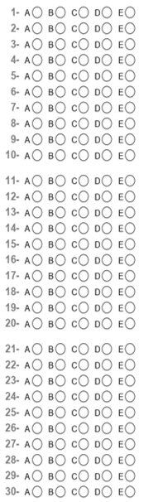
Questão 1
O que são movimentos artísticos?
a) São conjuntos de movimentos literários, em torno de ideias sobre a arte
b) São sociedades que estudam a arte, sobre as ideias desenvolvidas nesse campo
c) São organizações de grupos de artistas em torno de ideias comuns sobre a arte, geralmente buscando a evolução da arte.
d) São organizações de grupos de artistas em torno de ideias comuns sobre a arte, buscando exclusivamente o retrocesso da arte.
e) São organizações de grupos de artistas em torno de ideias comuns sobre a arte, geralmente envolvendo experimentação com outras formas de expressão artísticas.

Questão 2
O que foi o impressionismo?
a) Foi um tipo de experimentalismo.
b) Foi um movimento literário do final do século XIX.
c) Foi um movimento artístico do final do século XIX.
d) Foi um movimento artístico que buscava a evolução da arte.
e) Foi um movimento em relação exclusivamente a pintura.

Questão 3
No contexto do teatro brasileiro, identifique corretamente uma peça teatral e seu autor nas alternativas abaixo.
a) O auto da compadecida – Machado de Assis
b) Romeu e Julieta – William Shakespeare
c) Iracema – Ariano Suassuna
d) O auto da compadecida – Ariano Suassuna
e) Iracema – José de Alencar

Questão 4
Uma das maiores marcas da literatura nordestina é, sem dúvidas, a literatura de cordel. Assinale a definição correta sobre o gênero abaixo:
a) Um gênero literário, com versos escritos rimados, publicados em pequenos folhetos
b) Um gênero teatral, com falas rimadas, divulgadas em pequenos folhetos
c) Um gênero literário, com versos oralizados rimados, e depois, publicados em pequenos folhetos
d) Um gênero literário, de prosa, publicados em pequenos folhetos
e) Um gênero teatral, com falas em prosa, divulgadas em pequenos folhetos

Questão 5
Um dos capítulos mais importantes do teatro brasileiro foi o Teatro do Oprimido, criado pelo carioca Augusto Boal. Assinale qual das alternativas contém a correta e completa definição do que foi essa proposta na arte teatral.
a) Um gênero teatral com objetivo de promover transformações sociais, a partir da expressão de pessoas.
b) Um gênero literário com objetivo de promover transformações sociais, a partir da expressão de pessoas que sofrem algum tipo de opressão social.
c) Uma proposta teatral, com objetivo de promover transformações sociais, a partir da expressão de pessoas que sofrem algum tipo de opressão social.
d) Um gênero literário com objetivo de promover transformações sociais, a partir da expressão de pessoas.
e) Uma proposta teatral, com objetivo de promover transformações sociais, a partir da expressão de pessoas.

Questão 6
Agora que você já assinalou corretamente o que significa teatro do oprimido, selecione uma alternativa abaixo que contém elementos desse tipo teatral.
a) Ações sociais, ética, solidariedade
b) Ações sociais, repressão, ética
c) Solidariedade, ações sociais, opressão
d) Ética, oprimido, repressão
e) Ética, oprimido, solidariedade

Questão 7
Conforme estudamos, sobre o contexto do teatro, explique objetivamente como se dava a representação e autoria teatral feminina especialmente no século XVI (mínimo de 3 linhas).

Questão 8
Também conforme estudamos, explique o que seria o experimentalismo no campo das artes (por exemplo o experimentalismo no teatro). Ao final da explicação, cite um exemplo (mínimo de 3 linhas).

